

Vacature Operator Antwerp Polymers Plant
jobs.exxonmobil.com // www.exxonmobil.be // tom.willems@exxonmobil.com
Chemische stoffen zijn de bouwstenen van de natuur. Die chemische bouwstenen (of moleculen) worden door creatieve wetenschappers tot talloze alledaagse producten getransformeerd. De grootste voorraad moleculen bevindt zich in het mengsel dat we ruwe of aardolie noemen. Tegenwoordig kunnen we olie in honderden bouwstenen scheiden; dit zijn de petrochemische basisproducten. Door onderzoek hebben we geleerd van deze stoffen duizenden verschillende producten te maken.
ExxonMobil is wereldwijd 1 van de grootste producenten van polyethyleen. We werken elke dag samen om de veiligheid van iedere werknemer te garanderen en zoeken continu naar opportuniteiten om onze producten te verbeteren. Versterken, dunner en duurzamer maken van verpakkingsfolies is hier een voorbeeld van. Dit zorgt voor een significante reductie in CO2 uitstoot en energieverbruik. Een ander voorbeeld is de kwaliteitsverpakking voor voedsel welke de levensduur sterk bevordert en verspilling tegengaat.
Functieomschrijving
In de Antwerp Polymers Plant te Zwijndrecht hebben wij in onze Process Afdeling een 5-ploegensysteem lopen, met een shiftrooster van vroege, late en nacht prestaties. Samen met je team ben je verantwoordelijk voor het veilig en betrouwbaar opereren van de productie eenheid. Je controleert alle parameters van het proces en stuurt bij waar nodig. Je komt in een team terecht waarmee je dagelijks samenwerkt.

Functievereisten  - Master of Professionele Bachelor elektromechanica, chemie, procestechnologie of secundair diploma met specialisatie in chemische procestechnieken  - Communicatief sterk en een teamspeler  - Gemotiveerd, leergierig met zin voor initiatief  - Een behoorlijke dosis flexibiliteit, verantwoordelijksgevoel en oog voor veiligheid, gezondheid en milieu  - Bereid om in een shiftensysteem te werken | 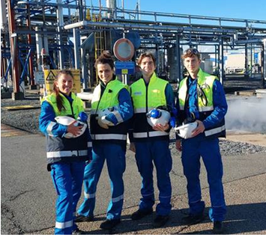
Ons aanbod
- Een interessante, uitdagende en veelzijdige job waarbij er veel aandacht geschonken wordt aan je ontwikkeling
- Een zeer uitgebreide interne opleiding, aangevuld met externe opleidingen om je vakkennis aan te vullen
- Een zeer aantrekkelijk 5-ploegensysteem
- Vele extra voordelen waaronder een fietsleaseplan
- Daarenboven bieden wij een mooi salaris en uitstekende arbeidsvoorwaarden

